**周报**

1. 完成《一种基于颜色特征的数字式钻孔图像岩层土质检测定位方法》的专利初稿的书写，初稿包括专利内容相关的技术领域、背景技术、发明内容、附图说明、和具体实施办法。其中发明内容中解决了之前对于是否存在土质的判断标准问题，这里使用的判断标准是一定区域内的白色像素点的像素密度，像素密度大于一定的阈值时，即初步判为可能存在土质层，之后再经过一次阈值选择，所选定的区域再次大于阈值时，即判定该位置存在土质。
2. 基于上述的判断标准，进而实现了对于该算法的程序实现，程序主要包括两个部分，第一部分是对于土质部分的识别：

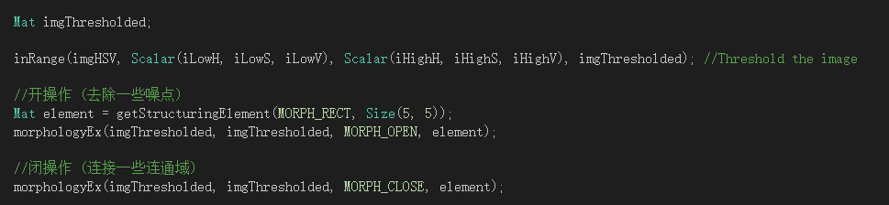

这里主要使用了基于HSV颜色空间的阈值判别法，通过设置H、S、V三个参数的上下限范围，可以对图像中的土质部分进行分离和识别，识别的结果以一个等大的二值图像来表示，其中白色像素点表示识别到的土质部分，黑色部分表示识别为非土质的部分，识别结果见下图：

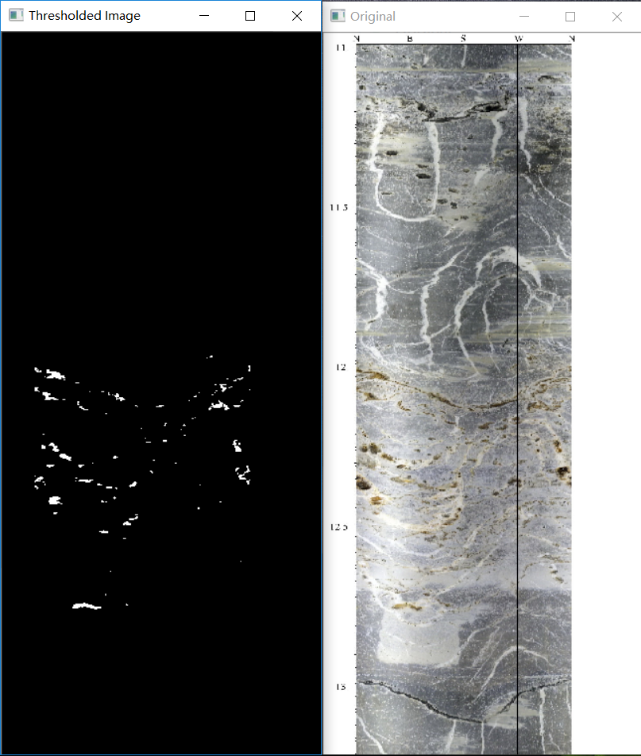

从图中的点可以看到识别的效果还是不错的；下一步就是对识别到的土质进行定位，因为土质要达到一定的体量才会被真正识别出来，基于这个想法，我这里采用了基于白色像素点密度阈值的方法对土质的真正位置进行判断：

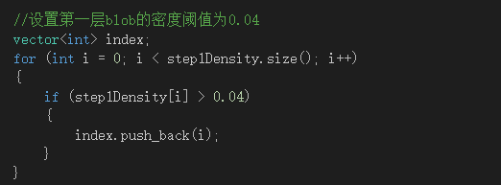

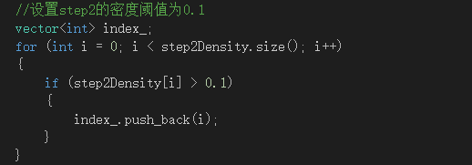

经过两道密度阈值判断之后，定位结果如下图所示：

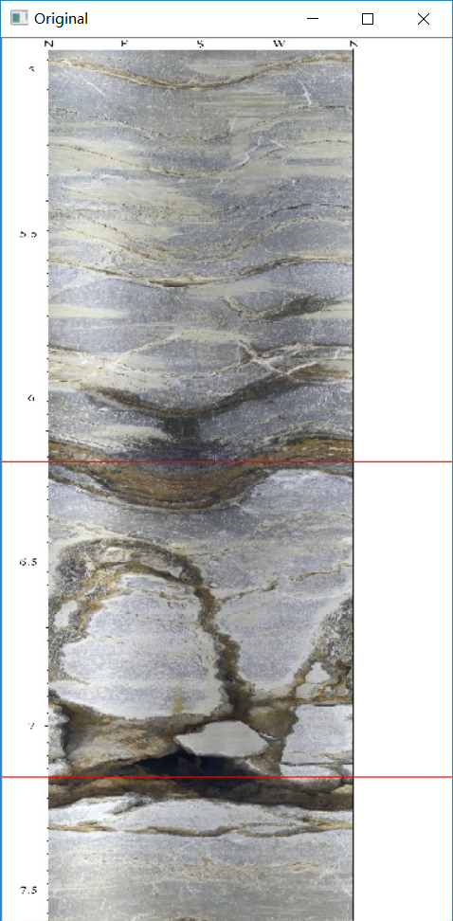

可见定位的效果还是不错的。

1. 文献阅读。本周阅读了《ImageNet Classification with Deep Convolutional Neural Networks》,本论文主要介绍了深度学习网络的一个基础性的网络模型AlexNet,该网络是深度学习网络模型中的经典模型，它首次以深度学习的解决办法在计算机视觉和模式识别领域取得了巨大成功，该网络模型相对来说较为简单，只有四层，但识别的效果在当时确实大幅领先别的团队，是深度学习领域的一大创新和尝试！

